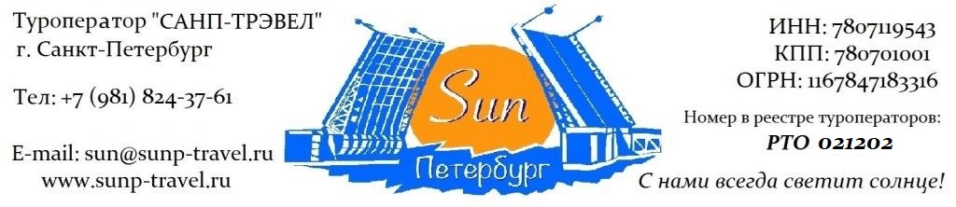

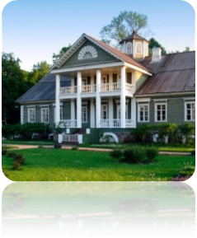
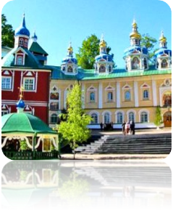
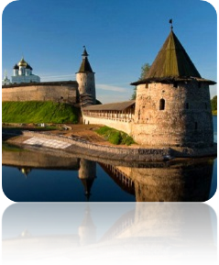
КОМБИНИРОВАННЫЕ ТУРЫ для ШКОЛЬНЫХ групп – сезон 2024 г.

«Серебряное Кольцо России + Пушгоры» от 2 995 руб/чел!
4 дня / 3 ночи

Маршрут: обзорная экскурсия + экскурсия по территории Петропавловской крепости + посещение Александро-Невской Лавры + посещение Летнего Сада + трассовая экскурсия «к западным рубежам Руси Великой» + обзорная экскурсия по г. Пскову + экскурсия в Псковский кремль + посещение Троицкого собора + экскурсия в Изборскую крепость + посещение Словенских ключей + экскурсия в Свято-Успенский Псково-Печерский Монастырь + экскурсия в село Михайловское + экскурсия в дом А.С. Пушкина и дом Арины Родионовны + прогулка по Михайловскому парку + посещение Святогорского Свято-Успенского монастыря с могилой А.С. Пушкина + посещение Казанского собора + экскурсия в Петергоф + экскурсия по Нижнему парку с Фонтанами или экскурсия в Гатчину + прогулка по парку + экскурсия в Гатчинский дворец с подземным ходом.

1 день | Прибытие в Санкт-Петербург.  Обзорная экскурсия «Столица Российской Империи». Во время экскурсии Вы познакомитесь с историей города, увидите основные достопримечательности парадного Петербурга: Дворцовую площадь, Невский проспект, Адмиралтейство, Исаакиевский собор, Университетскую набережную, Петропавловскую крепость, Смольный собор, а также полюбуетесь водными артериями и прекрасными панорамами Санкт-Петербурга.  Экскурсия по территории Петропавловской крепости - первой постройки на берегах Невы, которая за более чем 300 – летнюю историю Санкт-Петербурга сохранила свой первоначальный вид. Дух Петровского Петербурга до сих пор остаѐтся в её станах. Вы увидите: Иоанновский мост, равелины, Петровские ворота, Инженерный дом, цейхгауз, памятник Петру I, Петропавловский собор (внешний осмотр), Ботный домик, Соборную площадь, Монетный двор, Невские ворота.  Дополнительно предлагаем: Собор Петра и Павла и тюрьма Трубецкого бастиона.  Посещение Александро-Невской Лавры – самого большого мужского монастыря в Санкт-Петербурге. Архитектурный ансамбль лавры, выполненный в стиле петровское барокко, является одним из самых монументальных в городе. В Троицком соборе по сей день хранятся мощи св. Александра Невского, а на кладбищах лавры похоронено большое количество выдающихся деятелей искусства, военных, политиков, ученых, в т.ч. Александр Горчаков, Михаил Ломоносов, Федор Достоевский.  Посещение Летнего Сада – первого регулярного парка Санкт-Петербурга, заложенного самим Петром I. В 2012 году сад реконструирован, а у Вас появится уникальная возможность увидеть его именно таким, каким он был во времена Петра I и Екатерины II. Мраморные скульптуры, фонтаны, павильоны, памятники, диковинные растения, аллеи, утопающие в зелени, Лебединое озеро, - все это не позволит никому остаться равнодушным.  Трансфер в гостиницу. Свободное время.  Работа транспорта: 7 часов  Дополнительно предлагаем:  Экскурсия по рекам и каналам Санкт-Петербурга. На уютном теплоходе вы совершите незабываемое путешествие по водным артериям Санкт-Петербурга. В древние века по Неве проходил знаменитый путь «Из Варяг в Греки». Предлагаем Вам почувствовать себя средневековыми купцами и, попутно, насладиться великолепными видами Северной Венеции.
2 день | Завтрак в гостинице. Освобождение номеров.  Пакуем вещи и уезжаем в одно из самых увлекательных путешествий в Вашей жизни. Мы едем в тур по Серебряному кольцу России! И первый город, который мы с Вами посетим – это старинный город Псков.  Трассовая экскурсия «к западным рубежам Руси Великой». Город Псков был построен как крепость для защиты Руси от захватчиков с Запада. Он известен как вотчина летописной княгини Ольги. На берегу реки Пскова Ольге пришло ведение в виде трех лучей, сошедших с неба и скрестившихся на противоположном берегу. Именно на этом месте и был основан Псковский кремль – Кром.  Прибытие в г. Псков. Обзорная экскурсия по городу: Ольгинская часовня, Кром, собор Рождества Иоанна Предтече, Довмонтов город, Покровская башня, храм Александра Невского, городская стена, Золотая Набережная, Поганкины палаты, Палаты Подзноевых, Мирожский монастырь.  Экскурсия в Псковский кремль – Кром. Это одно из самых масштабных сооружений древней Руси. Он расположен на холме, что придает кремлю еще больше величия. Экскурсовод расскажет Вам о истории основания Пскова, о его правителях, о назначении многих сооружений внутри кремля, а также много интересных летописных историй и легенд, которыми славится город Псков. Вы увидите: Довмонтов город, «Перси», Захаб, колокольню, Приказные палаты, пороховые погреба, дом причта, гостевой дом. Посещение Троицкого собора.  Отправление в п. Изборск – место, где сохранилась знаменитая Изборская крепость – оплот Российской государственности на самых западных рубежах.  По соседству с русичами в этих местах всегда жило финское племя чудь (отсюда и название озера – Чудское), которых сегодня мы называем эсты (т.е. эстонцы). Не всегда эти народы дружили. Случалось и воевать. Именно для защиты Руси от «гостей» с запада и была построена эта крепость.  Экскурсия по Изборской крепости. Экскурсовод расскажет Вам об истории основания крепости, о её знаменитых осадах и о менее знаменитых тайных ходах. Вы пройдетесь по крепостным стенам, почувствуете себя настоящей дружиной, подниметесь на башни и посетите Словенские ключи – единственный пресный источник в округе, где Вы сможете набрать воду с собой, ведь она кристально чистая, и насыщена полезными минералами.  Отправление в г. Печоры, где находится один из самых крупных и известных в России мужских монастырей с многовековой историей – Свято-Успенский Псково-Печерский Монастырь, или как в народе говорят – Псково-Печерская Лавра.  Экскурсия в Свято-Успенский Псково-Печерский Монастырь. Экскурсовод расскажет Вам об основании монастыря, о его непростой истории. Вы насладитесь архитектурой монастыря, посетите Успенско-Покровский храм  Трансфер в гостиницу 3*. Размещение. Свободное время.  Работа транспорта: 14 часов
3 день | Завтрак в гостинице. Освобождение номеров.  Экскурсия в родовое именье матери А.С. Пушкина – село Михайловское. 12 января 1742 года территория усадьбы именным указом императрицы Елизаветы Петровны была пожалована в вечное владение прадеду А.С. Пушкина Абраму Петровичу Ганнибалу «арапу Петра Великого».  Село Михайловское – это поэтическая родина, место духовного становления А.С. Пушкина. Здесь он жил и творил в 1817, 1819, 1824-1826, 1827, 1835 и 1836 годы.  Вас ожидает экскурсия в Дом Великого поэта, где ребята смогут узнать о его жизни в родовом имении, годах ссылки и увидеть личные вещи А.С. Пушкина, а также в домик его любимой няни – всем известной Арины Родионовны.  А после с экскурсоводом Вы прогуляетесь по обширному Михайловскому парку, где пройдетесь через праздничную поляну, далее по горбатому мостику через «пруд под сенью ив густых» непосредственно к центру усадьбы. С околицы Михайловского открывается вид на озера Кучане (Петровское) и Маленец, пойму реки Сороть, «холм лесистый» и Савкину горку - классический русский пейзаж, нашедший отражение в поэзии А.С. Пушкина. Также ребята обязательно увидят мемориальную еловую аллею, часовню Михаила Архангела, аллею Керн, по которой, по воспоминаниям А.П. Керн, поэт совершил прогулку с ней летом 1825 года и «остров Уединения».  Посещение Святогорского Свято-Успенского монастыря с могилой А.С. Пушкина. Святогорский Свято-Успенский монастырь в Пушкинских горах — один из почитаемых не только на Псковщине, но и во всей России. Он был основан в 1569 году. Александр Сергеевич Пушкин во время своей михайловской ссылки часто бывал здесь, работал в монастырской библиотеке, собирая материал для трагедии «Борис Годунов». Здесь же, у стен Успенского собора, находится могила поэта.  Возвращение в Санкт-Петербург. Размещение в отеле.  Работа транспорта: 14 часов
4 день | Завтрак в гостинице. Освобождение номеров.  Посещение Казанского собора – уникального памятника Отечественной войны, образец стиля классицизм, построенного по проекту архитектора А.Н. Воронихина. В нем похоронен князь М. И. Кутузов – герой войны 1812 года. В соборе находится икона Казанской Божьей Матери, кусочек пояса Богородицы, копия Туринской плащаницы и частица креста, на котором был распят Иисус Христос. Собор является кафедральным.  1 пригородная экскурсия на выбор:  Отправление на пригородную экскурсию в Петергоф.  Трассовая экскурсия «Ожерелье парадных резиденций Финского залива»: Стрельна, Константиновский дворец, путевой дворец Петра I, Александрия, дворец «Коттедж», Петропавловский собор Петергофа, Ольгины пруды.  Петергоф – это самая известная и одна из самых любимых парадных резиденций императоров, жителей и гостей города. Вас ожидает незабываемая прогулка по Нижнему парку с величественными, грациозными и завораживающими фонтанами. Экскурсовод расскажет Вам об истории создания парадной резиденции и о многих объектах на территории парка: Большой императорский дворец, Большой Каскад, Фонтан «Самсон», дворец «Монплезир», Драконий каскад, Римские фонтаны, Банный корпус, фонтан «Пирамида», дворец Марли, Эрмитаж, фонтаны «Адам» и «Ева».  Дополнительно предлагаем: экскурсия во дворец Монплезир или Большой дворец.  или  Отправление на пригородную экскурсию в Гатчину.  Трассовая экскурсия «Любимая резиденция Павла I – замок под Петербургом». Рассказ о Павле I – самом загадочном императоре России. История возникновения резиденции, её месторасположении и роли в истории страны.  Прогулка по Гатчинскому парку. Памятник Павлу I, Карпин мост с каскадом, Собственный сад, Голландский сад, Адмиралтейство, Серебряное озеро, грот «Эхо», Восьмигранный колодец, павильон Венеры, павильон Орла, ферма, Холодные бани, Черные ворота, Ботанический сад, Приоратский дворец.  Экскурсия в Гатчинский дворец – настоящий замок под Петербургом. Проект здания исполнил итальянский архитектор Антонио Ринальди. К 1781 году работы были завершены. Взору современников предстал дворец, напоминающий итальянское палаццо. После вступления на престол Павла I в 1796 году Гатчина превратилась в императорскую резиденцию, о которой современники вспоминали как о неприступной крепости, окруженной бастионами, рвом, караульнями и полосатыми шлагбаумами. Вы пройдетесь по залам дворца, увидите его интерьеры и, если Вы будете внимательными, найдете знаменитый подземный ход, через который Павел I тайно покидал дворец.  Дополнительно предлагаем: экскурсия в Приоратский дворец.  Возвращение в город. Трансфер на вокзал / в аэропорт.  Работа транспорта: 8 часов
Фирма оставляет за собой право менять очередность экскурсий, а также замену их на равноценные по независящим от нее причинам.

Стоимость тура на 1 школьника в рублях + руководители бесплатно:

Рекомендуем размещение  СПЕЦИАЛЬНЫЕ ЦЕНЫ! | Сезон | авто  группа  45+1+2 | 43+2 | 30+2 | 20+1 | 12+1
Хостел в центре города, многоместное размещение, завтрак «накрытие» в кафе города. | 28.04–31.05.24 | 8 550 | 11 800 | 14 150 | 17 050 | 21 200
 | 01.06–09.07.24 | 8 900 | 12 200 | 14 550 | 17 450 | 21 550
 | 10.07-30.09.24 | 8 100 | 11 400 | 13 750 | 16 700 | 20 600
Ведомственная гостиница, 2,3,4-х местное размещение, завтрак «накрытие». | 28.04–09.05.24  22.05-09.06.24 | 8 900 | 12 200 | 14 550 | 17 450 | 21 550
 | 10.06–09.07.24 | 9 500 | 12 800 | 15 150 | 18 050 | 22 150
 | 10.05-21.05.24  10.07-30.09.24 | 8 350 | 11 650 | 13 990 | 16 950 | 20 850
Гостиница 3*,  2-х местные номера, завтрак – «Шведский стол» | 28.04-09.07.24 | 10 450 | 13 700 | 16 050 | 18 950 | 23 100
 | 10.07-30.09.24 | 9 990 | 13 300 | 15 650 | 18 550 | 22 500
Гостиница 4*,  2-х местные номера Стандарт, завтрак – «Шведский стол» | 28.04–31.05.24 | 11 050 | 14 300 | 16 700 | 19 600 | 23 750
 | 01.06–09.07.24 | 11 800 | 14 990 | 17 450 | 20 300 | 24 500
 | 10.07-30.09.24 | 10 750 | 14 050 | 16 400 | 19 300 | 23 300
Стоимость тура без проживания: |  | 2 995 | 6 280 | 8 450 | 11 320 | 15 210
Доплата за 1 взрослого (старше 18 лет) в составе школьной группы – 1 000 рублей
Стоимость тура актуальна при отсутствии ограничительных мер в связи с распространением коронавирусной инфекции COVID-19. Настоятельно советуем обращаться к менеджерам туроператора «Sun Петербург» для подтверждения актуальности цен перед продажей туров клиентам.

В стоимость тура входит: проживание в выбранной гостинице (2 ночи), проживание в гостинице во Пскове (1 ночь), 3 завтрака в гостиницах, встреча в аэропорту / на ж/д вокзале с 08:00, экскурсионное обслуживание, включая входные билеты в музеи, транспортное обслуживание (по программе, кроме автогрупп), работа гида (4 дня), налоги, Ваша комиссия – 12%.

Разместите тур на Вашем сайте и получайте повышенную комиссию – 15%!

ГАРАНТИРУЕМ МОМЕНТАЛЬНЫЙ ВОЗВРАТ ДЕНЕЖНЫХ СРЕДСТВ В СЛУЧАЕ НЕБЛАГОПРИЯТНОЙ ЭПИДЕМИОЛОГИЧЕСКОЙ СИТУАЦИИ!

Дополнительно предлагаем (цены НЕТТО на человека):

1 завтрак в ресторане города | 500 рублей / человека
1 обед в ресторане города | 600 рублей / человека
1 обед во Пскове / Михайловском | 700 рублей / человека
1 ужин в ресторане города | от 650 рублей / человека
СПЕЦИАЛЬНОЕ ПРЕДЛОЖЕНИЕ!  1 завтрак + 2 обеда в ресторанах города  Вы экономите 5%! | 1 615 рублей / человека
Теплоходная экскурсия по рекам и каналам | 750 руб / шк 1 000 руб / взр
Экскурсия в Собор Петра и Павла и тюрьму Трубецкого бастиона.  Первый храм на берегах Невы. Место захоронения династии Романовых, начиная с Петра I и заканчивая семьей последнего императора России – Николая II.  Тюрьма - место отбывания наказания полит. заключенных Имперской России. В стенах этой тюрьмы некогда сидели члены кружка Буташевича-Петрашевского, Максим Горький, Александр Ульянов – родной брат Владимира Ильича Ленина. | 600 руб / шк  900 руб / взр
Экскурсия в малый дворец Монплезир.  Этот малый дворец в голландском стиле в Нижнем парке Петергофа был любимым дворцом Петра I. В переводе с французского Монплезир – «мое удовольствие». Именно в этом дворце Петр I провел последние годы своей жизни.  или  Экскурсия в Приоратский дворец.  Архитектурный символ Гатчины, его своеобразная визитная карточка. Это уникальное строение было сооружено в 1799 году по замыслу архитектора Н. А. Львова для рыцарей Мальтийского ордена. | 450 руб / шк 600 руб / взр
СПЕЦИАЛЬНОЕ ПРЕДЛОЖЕНИЕ!  Экскурсия в Собор Петра и Павла, тюрьму Трубецкого бастиона + малый дворец Монплезир или Приоратский дворец.  Вы экономите 5%! | 995 руб / шк 1 425 руб / взр
Экскурсия в Государственный Эрмитаж.  Главный музей Санкт-Петербурга и самый большой музей мира! Он является не только местом выставки экспонатов, но и домом семьи Романовых – самой блистательной династии Российских самодержцев. | 6 500 рублей на группу до 15 человек  + билеты: до 14 лет – бесплатно  старше 14 лет – 1 000 руб
Экскурсия в Большой дворец Петергофа.  Величественный и изысканный, Большой Петергофский дворец, чей фасад протянулся вдоль террасы почти на 300 метров, занимает доминирующее положение в композиции петергофского ансамбля. Здесь проходили праздники, приемы, балы и маскарады, на которые приглашалось до трех тысяч гостей. | 700 руб / шк 1 000 руб / взр

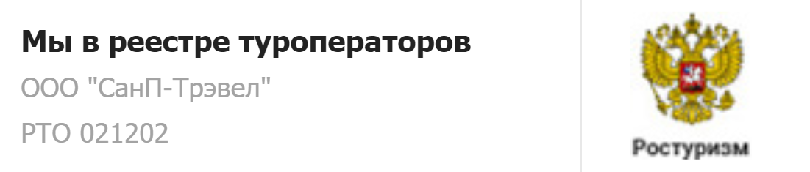 | Туроператор "Sun Петербург" является официальным участником программы Safe Travels SPb. Наши туры соответствуют стандартам безопасности и локальным нормативно-правовым актам в городе Санкт-Петербурге и Ленинградской области. Ваша безопасность и здоровье для нас —главный приоритет.

Туроператор «Sun Петербург» - с нами всегда светит солнце!
www.sunp-travel.ru, E-mail: sun@sunp-travel.ru, тел: +7 (981) 824-37-61,
г. Санкт-Петербург, номер в реестре туроператоров РТО 021202

